**Контент-маркетинг**

Кейсы для бизнеса

Маркетологам, копирайтерам, SMM-специалистам, руководителям.

|  |  |
| --- | --- |
| УДК 33  ББК 65  О-13 |  |
|  |  |
| О-13 | **Оберман Максим Сергеевич**  Кейсы для бизнеса. Как рассказать о вашем  опыте и привлечь клиентов в сети / Максим  Сергеевич Оберман. — [б. м.] : Издательские  решения, 2021. — 28 с.  ISBN 978-5-0055-8122-8  Книга из цикла «контент-маркетинг» агентства Exiterra.com поможет маркетологам, копирайтерам, SMM-специалистам, руководителям и предпринимателям увлекательно описывать кейсы, заинтересовывать новых клиентов и демонстрировать экспертность. Узнаете, как рассказать о вашем проекте в кейсе, оформить его, опубликовать, продвигать в интернете и получать новых клиентов. |
|  | УДК 33  ББК 65 |
|  | В соответствии с ФЗ от 29.12.2010 №436-ФЗ |
|  |  |
| ISBN 978-5-0055-8122-8 © Максим Сергеевич Оберман, 2021 | |

Пишите интересные кейсы, чтобы привлечь еще больше клиентов

Эта книга для тех, кто ищет клиентов в интернете.

Она поможет маркетологам, копирайтерам, SMM-специалистам, руководителям и предпринимателям увлекательно описывать кейсы, заинтересовывать новых клиентов и демонстрировать экспертность компании.

Вы узнаете, как рассказать о ваших проектах в кейсах. Как написать кейс, оформить, опубликовать, продвигать в интернете и получать новых клиентов. Теория проиллюстрирована практическим опытом и примерами.

Приятного чтения.

Оглавление

Значение кейсов в бизнесе 5

Зачем бизнесу делать кейсы 6

Пишем кейс, который приведёт новых клиентов 8

Выбираем тему кейса — о чем писать 8

Собираем материал для кейса 9

Структура текста бизнес-кейса 11

Шаблоны-формулы структуры текста кейсов 14

Использование метода сторителлинга 16

Дополните кейс мнением клиента и экспертов 17

Оформление кейса 18

Продвижение кейса 20

Продвижение страницы кейса в поисковиках 21

Как выпускать кейсы регулярно 22

Памятка 24

Теория и практика интернет-маркетинга агентства “Экзитерра” 25

Значение кейсов в бизнесе

У кого заказать ремонт, остекление дома, бухгалтерские или юридические услуги? Выбирая компанию-исполнителя для своего проекта, клиент хочет узнать, как она ранее справлялась с подобными задачами.

Рассказать потенциальному клиенту о вашем опыте поможет **кейс** — описание проделанной работы, отвечающее на основные вопросы потенциального заказчика:

* какая была проблема в проекте;
* как её можно было решить;
* как выбрали лучший способ;
* кто выполнял проект и участвовал в процессе;
* что получили в результате?

Кейс демонстрирует экспертность компании, улучшает репутацию и привлекает внимание клиентов, — ведь это редкая возможность для клиентов заглянуть в «профессиональную кухню» подрядчика.



**Андрей Горячев,** руководитель отдела обслуживания клиентов агентства Exiterra

*Кейсы помогают потенциальному клиенту оценить экспертность компании в нише, формируют ожидания потенциальных клиентов по качеству, объему оказываемых услуг и особенностях взаимодействия с подрядчиком.*

Зачем бизнесу создавать кейсы

Даже если вы не прибегаете к [контент-маркетингу](https://exiterra.com/content/?utm_source=book&utm_medium=cases), не стоит отказываться от кейсов. Эти материалы решают важную коммерческую задачу: помогают найти заинтересованных клиентов, формируют его ожидания, информированность относительно сложных и дополнительных услуг.

Когда конкуренция высока, заказчик сравнивает десятки похожих коммерческих предложений. И опыт компании в некой узкой нише или, например, способность качественно выполнить задачи в авральном режиме может оказаться решающим фактором. Особенно результативно это работает в сфере B2B.

Прочитав такую историю, клиент доверяет вам, ведь он уже «видел» как вы работаете, не сомневается в вашей компетентности и готов платить, порой, выше рынка.

Кроме того, кейсы помогут привлекать коммерчески выгодных клиентов. Представим, компания поставляет оборудование для типографий и ей целесообразно работать с крупными издательствами, а не с маленькими. Чтобы привлечь именно таких клиентов, можно написать пару кейсов о сотрудничестве с известными брендами в данной нише.

Кейсы просматриваются в два раза чаще, чем статьи и приводят больше потенциальных клиентов.

Исследование Content Marketing Institute в 2016 году показало, что 82% маркетологов считают кейсы эффективным инструментом продвижения услуг для В2В рынка.

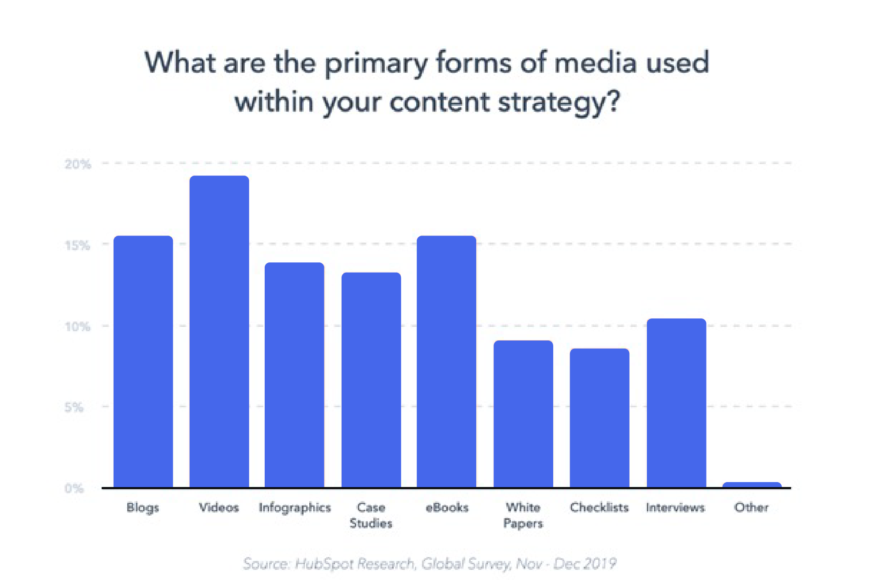*На диаграмме, иллюстрирующей исследование, видно, что кейсы – пятый по популярности инструмент контент-маркетинга.*

Цифры не кажутся завышенными, так как у такого подхода следующие плюсы.

* Демонстрируется экспертность компании. В кейсе четко обозначаются цели и проблемы клиента, а также пути их решения подрядчиком.
* Раскрывается ценность продукта. Некоторые сложные услуги — например, в рекламном бизнесе разработка нейминга, аудит сайта или репутации — приносят отсроченную выгоду, и клиент может сомневаться в их полезности. Но если в кейсе подробно прописаны этапы проекта, результаты с течением времени, то заказчику проще оценить их значимость в перспективе.
* Растет узнаваемость компании. Кейсы лайкают, репостят, на самые интересные ссылаются авторы статей и отраслевые издания. Заинтересованные читатели обсуждают публикацию на других площадках, рассказывают коллегам в мессенджерах и профессиональных комьюнити. Это бесплатная реклама, причём ненавязчивая и очень действенная.
* Улучшаются позиции в поисковой выдаче. Кейсы увеличивают время, глубину просмотра страниц и другие поведенческие показатели, тем самым делая сайт привлекательнее для поисковых систем.

Пишем кейс, который приведёт новых клиентов

Создать кейс легче, чем можно подумать, ведь у вас есть вся необходимая информация, надо только структурировать её и оформить.

Выбираем тему кейса — о чем писать

Кейс можно написать для любого и о любом бизнесе: будь то пекарня, бухгалтерская компания, строительный холдинг или [агентство интернет-маркетинга](https://exiterra.com/portfolio/?utm_source=book&utm_medium=cases). Если о сложном процессе рассказано интересным языком, а выгоды для клиента приведены с фактами, доверие к компании вырастет.

При этом нет необходимости показывать «вау-результат». Возможно, вам и удалось нечто подобное, но в большинстве случаев это сформирует завышенные ожидания.

Цель кейса — показать, какие задачи стояли перед командой и как она с ними справилась. Читатель должен примерить успех на себя, почувствовать, что может обратиться в вашу компанию и получить тоже самое.

Приведем несколько идей для кейсов, что может стать основой вашей истории:

* Перевыполнили план продаж. Вероятно, вы нащупали новый рынок или свою нишу — срочно пишите кейс, чтобы привлечь еще больше клиентов из этой ниши. Расскажите, в кейсе об этих проектах и привлеките еще больше таких же прибыльных клиентов.
* «Накосячили, облажались». Читателю интересно узнавать о провалах, чтобы учиться на чужих ошибках и знать, как вы исправили и достойно вышли из сложной ситуации.
* Разработали и запустили новый продукт, процесс работы. Нужно сравнить данные «до» и «после», а также сделать прогнозы, чтобы потенциальный клиент понял ценность вашей уникальной схемы или технологии работы.
* Получили результат выше среднего. Опишите, что дало превосходный результат. Но даже если результаты средние, можно уделить внимание необычным деталям, препятствиям и ограничениям – всё это продемонстрирует ваш профессионализм.
* Поработали с популярным брендом. Топовые истории успеха про компании, которые на слуху. Впрочем, если вы развивали стартап, и он «выстрелил», то, конечно, имеет смысл о нем написать.

Собираем материал для кейса

Кейс ценен описанием особенностей проекта и специфики каждой отрасли. Но чтобы не упустить ничего важного поможет наш универсальный опросник. Ответы на эти вопросы станут черновиком вашего кейса. Просто разошлите вопросы профильным сотрудникам, в технические отделы и вы получите «мясо» для кейса:

1. Кто заказчик и что за компания?
2. Какая миссия проекта и кому он нужен?
3. Как все работало раньше и что не устраивало клиента?
4. Было ли что-то исключительное в задаче?
5. Есть ли ограничения по проекту — деньги, время, персонал, законы?
6. Следовали стандартному плану или разрабатывалось оригинальное решение?
7. Какая команда работала над проектом?
8. Какие трудности ожидались и какие случились?
9. Насколько заказчик был включен в проект?
10. Какие инструменты привлекались? Какие из них – собственные наработки и что позаимствовали?
11. Что сложного или лёгкого было в проекте?
12. Как выглядит результат?
13. Как оценил работу заказчик? Возможно, стоит добавить [благодарственное письмо или видеоотзыв](https://exiterra.com/portfolio/internet-marketing-i-prodvizhenie-moyushchego-sredstva/?utm_source=book&utm_medium=cases).
14. Каков статус проекта: в разработке, запущен или выполнен?
15. Что изменилось после совместной работы?
16. Какие могли быть негативные последствия?
17. Какова конечная стоимость, затраты по времени работы?
18. Что можно было бы изменить в процессе работы, оглядываясь назад?
19. Как можно использовать результаты работы?

Текст будет убедительнее, если вы раскроете статистику, покажите фото, инфографику. Знакомство с командой, комментарии ваших специалистов послужат той же цели, кроме того, ваша компания обретет собственное уникальное лицо в глазах читателя. Важно, чтобы он поверил, что с вами сможет достигнуть того же успеха, что и ваш довольный клиент из кейса.

Если же в кейсе описывается неуспешный проект, то как правило в неудаче виноваты обе стороны: клиент и подрядчик. Поэтому стоит рассказать потенциальному клиенту, где надо быть внимательнее и не повторить ошибки — предостережения читают охотнее и до конца! Открыто пишите о неудаче, признавайте ошибки, заявляя, что теперь у вас есть опыт и решение этой проблемы: такого больше не повторится.

Необходимо выбрать клиента и получить согласие на последующую публикацию. Как правило, заказчики не против, но бывают исключения. Объясните клиенту, что это также является продвижением его компании, предложите поучаствовать в написании и подбора материала (фото, видео, интервью, статистики и т.п.), а после создания кейса заручитесь, что клиент опубликует ссылки на кейс в своих соцсетях и сайте.

Структура текста бизнес-кейса

Перед началом работы над кейсом стоит определиться и с форматом подачи, и каналами публикации материала: у одних компаний много подписчиков на YouTube, у других – активное сообщество в соцсетях, у третьих – популярный блог на сайте. От этого зависит формат: это может быть видео, инфографика (картинки и схемы с короткими подписями) или текст.

В любом случае разрабатывается текст, который потом может лечь в основу статьи и инфографики.

Чтобы получилось интересное и полезное для читателя повествование, можно использовать следующий план:

**Вступление →**

**Вводные данные →**

**Задача и цели проекта →**

**Процесс решения →**

**Сложности проекта →**

**Результаты →**

**Выводы**

Вне зависимости от формата и длины текста, важно сосредоточиться на следующих составляющих:

* Заголовок. Он должен быть коротким и емким, раскройте суть, чтобы читатель сразу понял, о чем пойдет речь. Используйте цифры, например, «[Продвижение концертного мероприятия или как заполнить зал Государственного Кремлевского дворца 5500 зрителями за 8 недель](https://exiterra.com/portfolio/prodvizhenie-kontsertnogo-meropriyatiya/?utm_source=book&utm_medium=cases)».

[](https://exiterra.com/portfolio/prodvizhenie-kontsertnogo-meropriyatiya/?utm_source=book&utm_medium=cases)

* Резюме (анонс). Это краткая история из двух-четырех предложений. Сюда уместно вынести показатели КРI, которые отображают суть успеха или, наоборот, неудачи — главное, должен появиться интерес прочитать кейс до конца.
* Описание проекта. Здесь кратко опишите компанию-клиента, её «боль», проблемы, цели и задачи.
* Решение проблемы. Здесь важно привести варианты решения проблемы, рассказать, как вы выбрали оптимальный, расписать реализацию плана по шагам.
* Результаты и достижения команды. Читателю нужна конкретика: прибыль и показатели, которые удалось увеличить с помощью продукта или услуги.

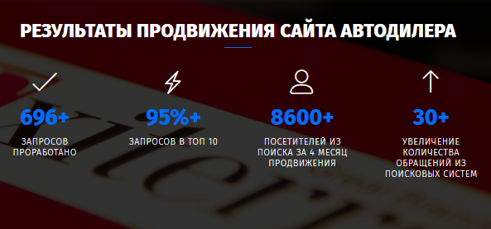

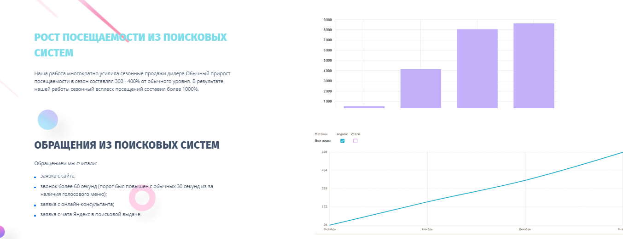

* Конверсионный элемент. Желательно в конце кейса добавить призыв к действию и конверсионный элемент: «Получите консультацию», «Узнайте подробности», «Хочешь также — звони!», а также разместить номер, кнопку связи или онлайн-чат.

[](https://exiterra.com/portfolio/vyvod-tovara-na-rynok-prodvizhenie-krema-i-novogo-brenda-kosmetsevtiki/?utm_source=book&utm_medium=cases)

Структура страницы с кейсом должна легко считываться при беглом взгляде на материал: так читатель поймёт, что тема действительно ему интересна и текст стоит того, чтобы найти время для внимательного чтения. Нужный эффект дадут понятные «цепляющие» подзаголовки, структурированные списки, выделенные ключевые абзацы и цитаты. Той же цели служат иллюстрации, диаграммы, инфографика, скриншоты, таблицы, видео.

Шаблоны-формулы структуры текста бизнес-кейсов

Чтобы написать интересный текст и не упустить ничего важного, можно позаимствовать подходы к постановке целей и стратегическому планированию. Эти приёмы помогают выделить ключевые моменты.

SMART в написании кейсов

Подход SMART — система постановки целей. Расшифровывается следующим образом:

S (Specific) — конкретная. Цель проекта должна быть чётко сформулирована. «Увеличить продажи» – слишком абстрактно, а «продвинуть сайт компании на первую страницу Яндекса по 50 запросам» вполне соответствует этому условию.

M (Measurable) — измеримая. Необходимы качественные и понятные количественные показатели, которые демонстрируют ваш успех. Стоит добавить числа и графики в формате «до и после», это подтвердит ваши слова и повысит доверие читателя.

A (Achievable) — достижимая. Обозначьте сразу, насколько цель была достижима первоначально. Если это был самый простой проект и подобных результатов могла добиться любая компания, то есть ли смысл вообще писать кейс? Если только вы столкнулись с чем-то необычным уже в процессе.

В данном пункте стоит описать:

* материальные составляющие. Ограниченный бюджет уже большая сложность для проекта;
* время. Может быть, клиент хотел увидеть результат уже через неделю, и вы его показали?
* умения и знания. Тут уместно расписать команду, которая принимала участие в проекте, изначальные компетенции и новые навыки.

R (Relevant) — релевантная. Чему должен соответствовать кейс? Реальному положению дел и целям клиента. Например, если задачей было увеличение продаж, а вы получили только взрывной рост активных подписчиков, которые так и не стали покупателями, этот кейс нельзя считать успешным.

T (Time-bound) — привязанная ко времени. Укажите, какие сроки ставились изначально и сколько времени заняла реализация проекта.

SWOT-анализ для написания кейса

SWOT-анализ как метод проектирования стратегии также помогает затронуть все важные аспекты при написании кейса.

Аббревиатура SWOT расшифровывается так:

S (strengths) – сильные стороны. Это преимущества вас в качестве компании, и сильные стороны клиента;

W (weaknesses) – слабые стороны. Слабые стороны клиента, проблема, с которой он пришёл к вам, ваши сложности и ограничения;

O (opportunities) – возможности. Варианты действий, которые у вас были, как вы выбрали лучшие и чем при этом руководствовались;

T (treats) – угрозы. Трудности, с которыми вы столкнулись во время сотрудничества, как вы их преодолели.

Использование метода сторителлинга

Хотя в кейсе должны быть диаграммы, цифры и графики, это прежде всего история. Поэтому рекомендуем обратиться к приёмам сторителлинга:

1. вовлекающая завязка
2. препятствие (я) + развитие сюжета
3. интересная кульминация
4. развязка (как все закончилось)
5. поучительная мораль

История удалась, если кейс дочитали. Люди не хотят испытывать скуку, **им нужны эмоции, юмор, сюжет и даже драма.** Поделитесь чувствами команды, страхами, надеждами. Введите прямую речь клиента – пусть аудитория почувствует, что именно он рассказывает историю.

Если в кейсе идет речь об успехе, то читатели должны поверить, что у них с при взаимодействии с вами может получиться так же. Если рассказываете о провале, подчеркните, что команда учла ошибки, набила шишек и теперь обладает уникальным опытом.

Дополните кейс мнением клиента и экспертов

[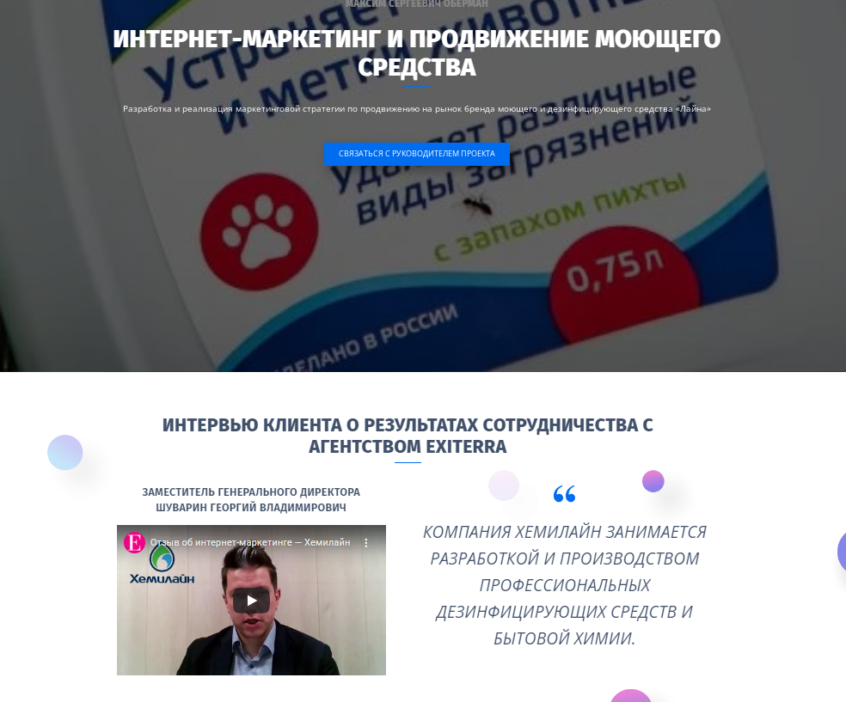](https://exiterra.com/portfolio/internet-marketing-i-prodvizhenie-moyushchego-sredstva/?utm_source=book&utm_medium=cases)После написания кейса согласуйте документ с клиентом, проект которого вы описывали. Попросите у клиента комментарий или видеоотзыв. Это существенно добавит убедительности вашему материалу. Например, когда нашей компании исполнялось 20 лет, мы оповестили клиентов и попросили снять видео о сотрудничестве, которыми дополнили свои кейсы.

Покажите текст кейса профильным сотрудникам, техническим специалистам — они проверят факты с профессиональной стороны.

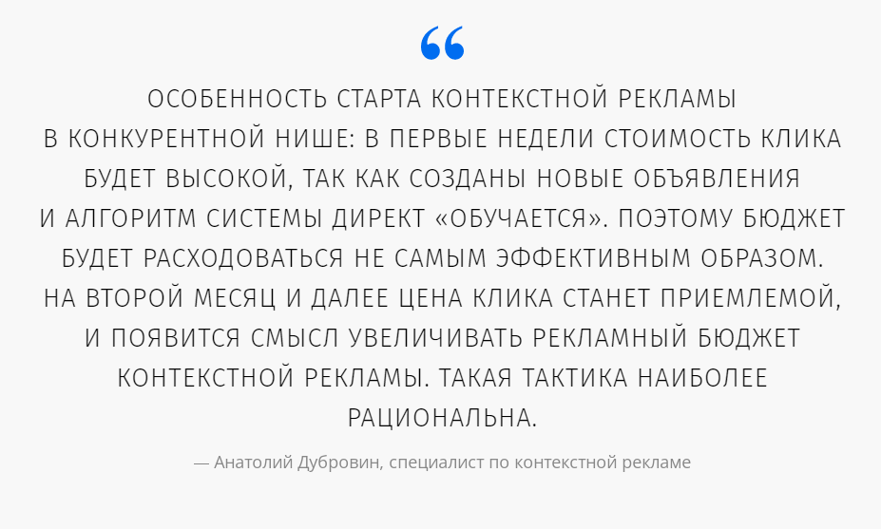

Оформление кейса

По данным 3M Corporation and Zabisco, 90 % воспринимаемой информации – визуальная, и она обрабатывается в 60 000 раз быстрее, чем текст. Сайты, которые публикуют информацию с визуальным сопровождением, растут на 12% быстрее. А тексты, в сопровождение к которым идет инфографика, читаются в 30 раз чаще.

Длинные «простыни» голого текста не читаются: посетитель бегло просматривает страницу, если глаз «зацепился» за интересный заголовок или изображение, он читает весь текст.

В кейсе будут уместны не только диаграммы и инфографики, но и фото – например, со встреч с клиентом или мозговых штурмов. Изображения важно дополнять подписью, иначе читатель пролистнёт их, как абстрактные картинки.

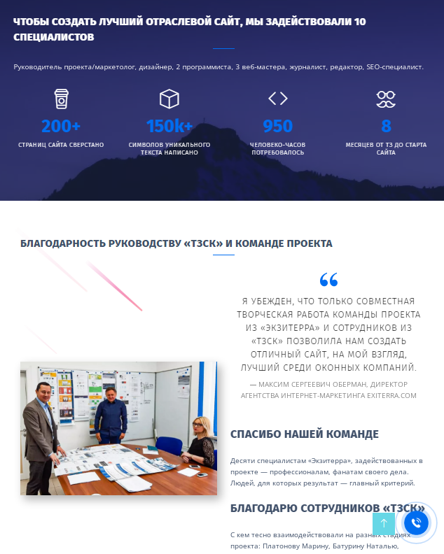

[*exiterra.com/portfolio/sozdanie-sayta-zavoda/*](https://exiterra.com/portfolio/sozdanie-sayta-zavoda/?utm_source=book&utm_medium=cases)

Обязательно выделите результаты: конкретные цифры обычно интересуют читателя в первую очередь.

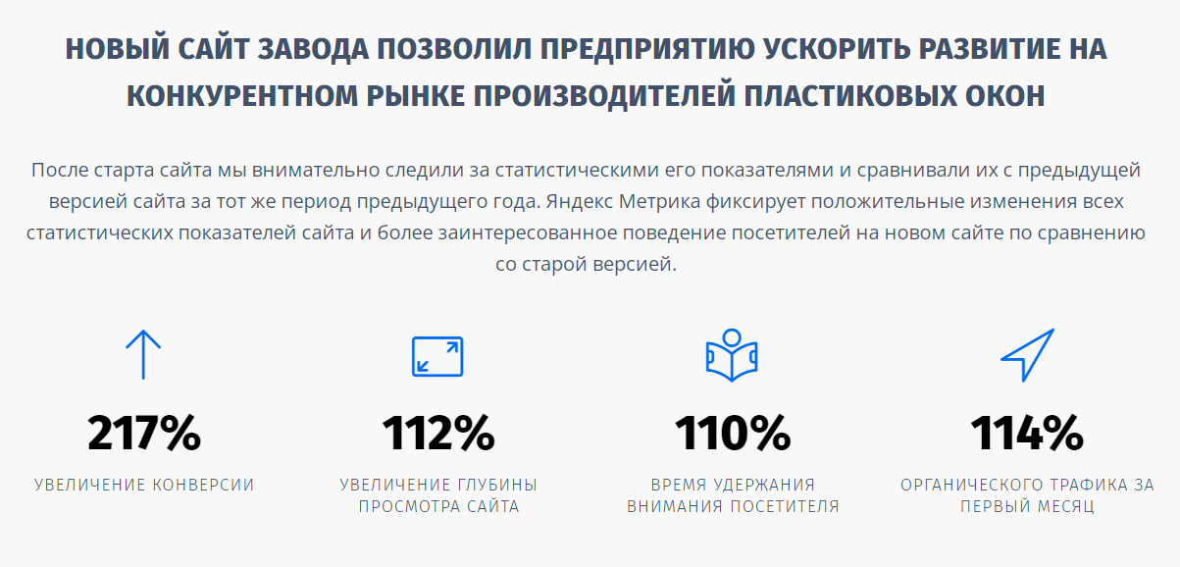

Продвижение кейса

Когда опубликуете кейс, чтобы увеличить охват и привлечь внимание аудитории, отправьте ссылку коллегам и партнерам, предложите сделать репост в блоге компании и социальных сетях. Дайте ссылку на кейс клиенту и разрешите распространять этот материал без ограничений, ведь хороший кейс не только демонстрирует заслуги подрядчика, но и рекламирует продукты и компанию вашего клиента.

Хорошо написанный кейс имеет высокую конверсию в лиды, поэтому может стать самостоятельной страницей (лэндингом), на которую имеет смысл направлять трафик с различных рекламных каналов. Таргетировать аудиторию можно так:

* по принадлежности к отрасли, к которой относится проект, описанный в кейсе;
* по заинтересованности в услуге, о которой кейс.

Приведем некоторые рекламные приёмы продвижения кейса:

* Публикация анонса кейса в соцсетях и канале Дзен. В соцсетях вы можете запустить таргетированную рекламу.
* Контекстная реклама по ключевым поисковым запросам, связанным с нишей рынка или услугой, описанной в кейсе.
* Публикация кейса в СМИ и на отраслевых порталах. Есть издания, которые смогут [опубликовать кейс бесплатно](https://wsem.ru/opublikovat-rasskaz-keys-istoriyu/?utm_source=book&utm_medium=cases), если текст покажется интересным редакции и их аудитории.
* Если проект имеет региональное, федеральное или отраслевое значение — превратите это событие в инфоповод: напишите пресс-релиз и разошлите в СМИ.
* Если кейс получился настолько удачным, оформите его в виде презентации или брошюры и используйте в отделе продаж, отправляя потенциальным клиентам.

Продвижение страницы кейса в поисковых системах

Страница с кейсом на вашем сайте не раскроет весь потенциал без продвижения в поисковых системах по целевым поисковым фразам. Для этого проведите SEO-оптимизацию текста страницы, расставив ключевые фразы по тексту. Подобрать запросы, которые вводят читатели, поможет сервис Яндекс.Wordstat. Запросы должны быть не высокочастотными (3-4 слова) и точными для попадания в целевую аудиторию. В тексте они не должны бросаться в глаза при чтении — литературность и полезность важнее.

Привлекательность страницы кейса для поисковиков увеличит хорошее оформление и верстка:

* деление текста на абзацы, списки, таблицы, цитаты и т.д.;
* графическое оформление информации;
* видеоролик с презентацией, пересказом информации, отзывом клиента и т.д.

[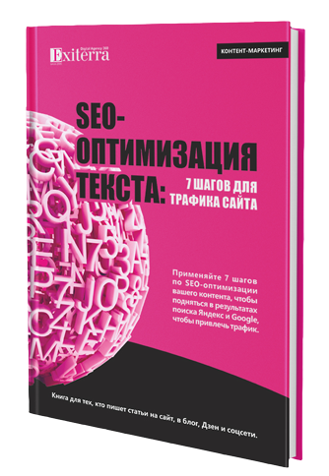](https://exiterra.com/books-exiterra/books-kontent-marketing/seo-optimizatsiya-teksta/?utm_source=book&utm_medium=cases)

Чтобы ваш кейс после публикации уже через 20 минут оказался на первой странице Яндекса, следуйте нашим правилам SEO-оптимизации, изложенным в отдельной книге ([скачать](https://exiterra.com/books-exiterra/books-kontent-marketing/seo-optimizatsiya-teksta/?utm_source=book&utm_medium=cases)).

Как выпускать кейсы регулярно

Как мы увидели, кейс – мощный инструмент контент-маркетинга. И если публиковать кейсы регулярно, то вы, возможно, вскоре сможете сократить или вовсе отказаться от других видов продвижения.

Однако, создание кейсов — трудоемкий процесс, в котором должны быть задействованы **все отделы вашей компании**. И если вам удастся сделать кейс на основе одного успешного проекта, который и вдохновил вас на написание кейса, то совершенно не обязательно, что у вас получится создавать кейсы каждый раз, после завершения очередного проекта.

Чтобы кейсы регулярно выходили, в компании должно быть **налажено производство такого контента**: выделение необходимых ресурсов, создана система мотивации персонала, обеспечивающая участие необходимых лиц, которые осуществят проверку фактов, дадут экспертный комментарии, сфотографируют объект, пришлют документы, соберут статистику и т.д.

Оценивайте эффективность публикаций: следите за трафиком, конверсией, считайте количество новых лидов.

Если в вашем случае «легче заплатить, чем сделать самим» — обращайтесь с написанием или продвижение кейсов к нам.

Мы в агентстве интернет-маркетинга Exiterra.com поможем раскрыть через кейсы экспертность и преимущества вашей компании для целевой аудитории. Статьи о вашей работе будут выходить регулярно и публиковаться на профильных отраслевых сайтах, в СМИ, находиться на первых местах поисковых системах и соцсетях.

Работа над вашим кейсом начинается с анализа целевой аудитории, ее проблем, интересов, приоритетов. Это позволит понять, как ваши клиенты выбирают подрядчиков, к чему они стремятся. На основе этой информации выбирается проект, который отразит ваши сильные стороны, будь то готовность работать в авральном режиме, гибкость процессов, умение находить лучший выход при ограниченном бюджете или нечто другое.

Для написания текста собирается материал: проводятся интервью с вашими специалистами, подбираются фото и видео.

Материал верстается и публикуется. После запускаем продвижение. Ваш кейс найдут и прочитают все, кто интересуется данной сферой.

Памятка

Суммируем главную информацию про кейсы:

1. Кейсы – эффективный инструмент контент-маркетинга, пятый по популярности среди профессионалов. Это универсальный вид контента для любого бизнеса.
2. Кейс должен отвечать на вопросы и проблемы читателя, раскрывать секреты вашей работы и тем самым повышать доверие.
3. Кейс должен стать интересен читателю: пишите убедительно, добавьте эмоций и прямой речи, не упускайте факты, демонстрирующие профессионализм.
4. Оформление также важно, как и сам текст. Используйте не только текст, но и графику, выделяйте результаты.
5. Придумайте запоминающийся заголовок, в котором содержится основная проблема клиента и интрига для читателя.
6. Используйте отзыв вашего клиента и выделите его. Это подтвердит ваши слова и компетентность.
7. В конце кейса пригласите читателя к сотрудничеству. Вставьте конверсионные блоки, номер телефона или форму заказа.
8. Решили регулярно выпускать кейсы и продвигать их —обратитесь за услугой контент-маркетинга. Получите консультацию и узнайте, какие ваши проекты подойдут для создания великолепных кейсов: [оставьте заявку](https://exiterra.com/?utm_source=book&utm_medium=cases), напишите или позвоните в агентство «Экзитерра».

Теория и практика интернет-маркетинга агентства “Экзитерра”

Мы систематизировали теорию и практический опыт, чтобы вы могли получить профессиональные и достоверные знания в интернет-маркетинге.

|  |  |
| --- | --- |
| **Книги**  Теория и практика интернет-  маркетинга агентства “Экзитерра”.  [Скачать книги (бесплатно).](https://exiterra.com/books-exiterra/?utm_source=book&utm_medium=cases) | **Бизнес-блог**  Статьи экспертов о рекламе в интернете, продвижении, PR, репутации, личной эффективности и развитии бизнеса. |
| **Кейсы**  Рассказываем о наших проектах: примеры рекламных кампаний, комплексного маркетинга, контекстной рекламы, SEO. | **Консультация**  [info@exiterra.ru](mailto:info@exiterra.ru)  **8 (800) 500-61-97**  [www.exiterra.com](http://www.exiterra.com/) |

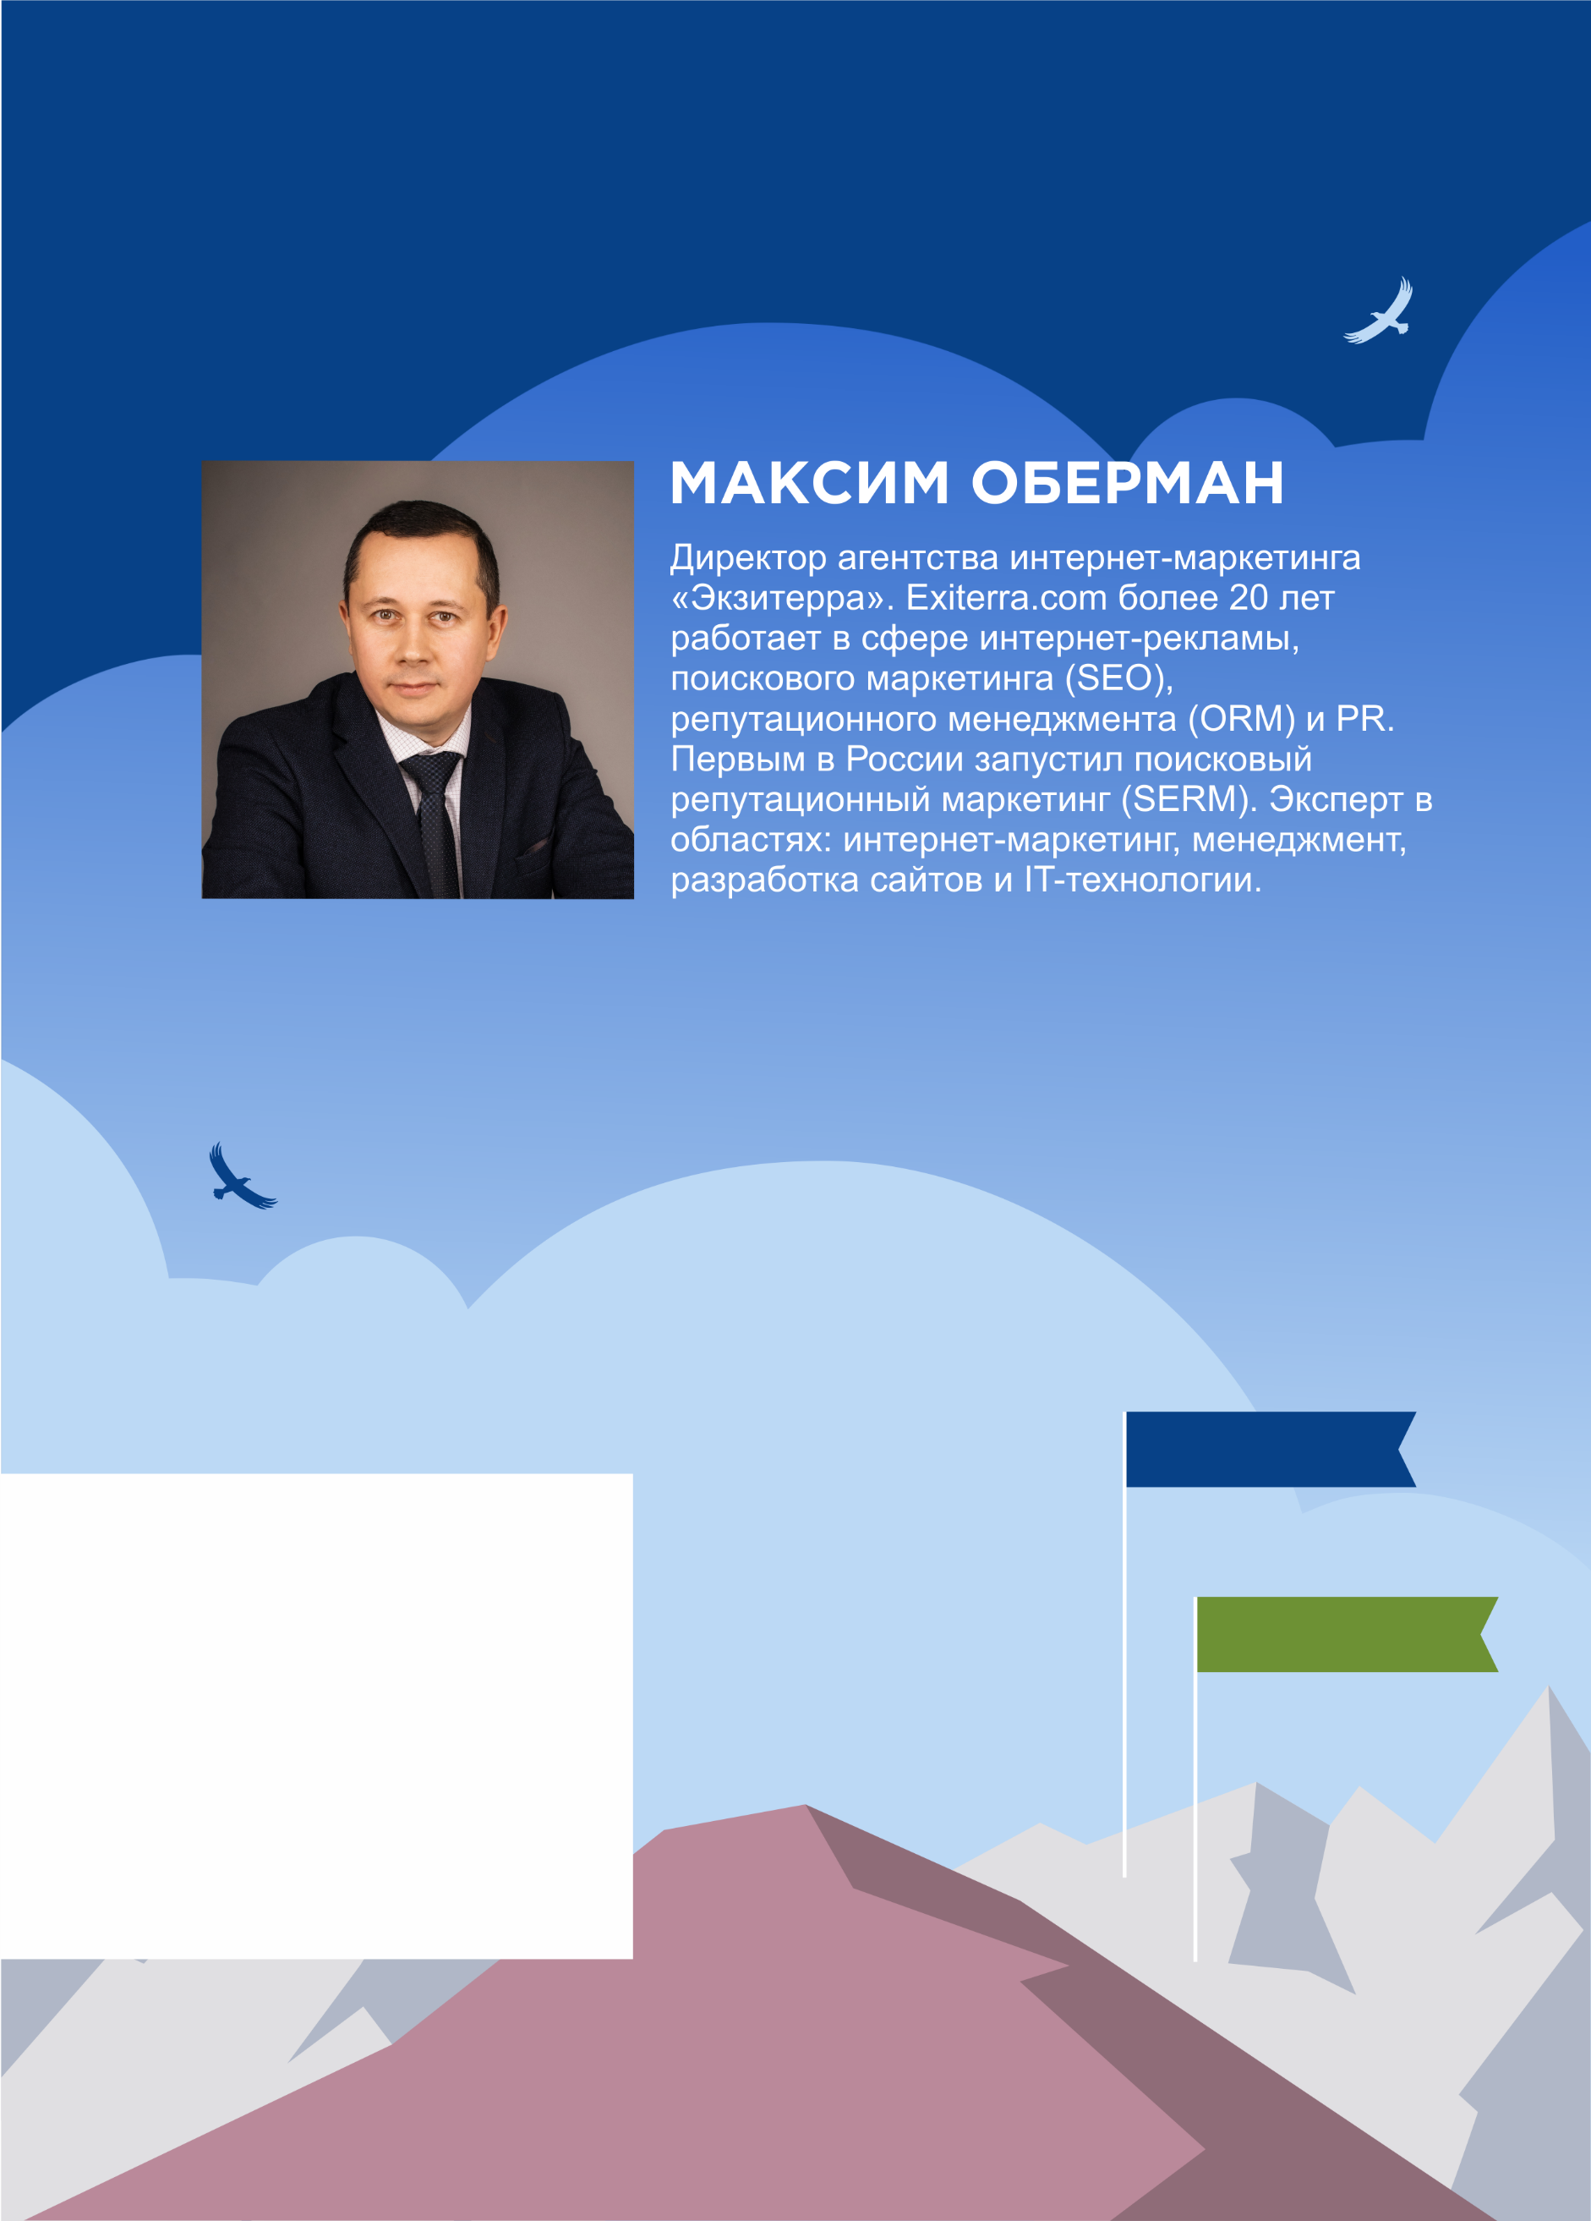

ISBN

ISBN 978-5-0055-8122-8